第三阶段实验报告：多模型建模与性能优化
本阶段围绕酒店预订取消预测任务开展建模实验。前序阶段已经完成数据清洗、特征工程、编码和时间窗口划分，本阶段直接沿用第二阶段产出的建模数据，重点比较传统机器学习、深度学习、模型融合和业务落地模拟的效果。目标变量为 is_canceled，用于判断订单是否被取消。

1. 实验目标与数据基础
本阶段的目标是构建可用于取消预测的分类模型，并从模型性能、模型解释、错误样本和业务收益四个角度评估模型价值。数据集按时间窗口划分为训练集、验证集和测试集，避免随机划分导致未来信息进入训练过程。
dataset | total_count | not_canceled_count | canceled_count | canceled_ratio
train | 74132 | 46712 | 27420 | 0.3699
validation | 18628 | 11704 | 6924 | 0.3717
test | 17868 | 11192 | 6676 | 0.3736

三个数据集的取消率接近，说明时间窗口划分后正负样本比例没有出现明显失衡。这样可以让验证集和测试集更接近模型上线后的时间推移场景。
strategy | not_canceled_count | canceled_count | total_count | canceled_ratio | description
原始训练集 | 46712 | 27420 | 74132 | 0.3699 | 不改变样本数量，作为基线训练口径。
SMOTE过采样 | 46712 | 46712 | 93424 | 0.5000 | 只对训练集少数类生成合成样本，使正负样本数量一致。
欠采样 | 27420 | 27420 | 54840 | 0.5000 | 只对训练集多数类随机抽样，使正负样本数量一致。
类别权重调整 | 46712 | 27420 | 74132 | 0.3699 | 不改变样本数量，class_weight={0: 0.7935, 1: 1.3518}。

原始训练集取消样本约占 37%，不是极端不平衡问题。SMOTE 和欠采样可以把类别比例调整到 1:1，但会改变训练样本分布；类别权重不改变样本数量，更适合先作为主要处理方式。

2. 传统机器学习模型构建与调优
本阶段实现了逻辑回归、随机森林、XGBoost 和 LightGBM 四种传统分类模型，并使用 Optuna 对关键参数进行自动搜索。AUC 用于衡量整体排序能力，同时结合 Precision、Recall 和 F1 观察模型在取消识别上的实际表现。
model | test_auc | test_accuracy | test_precision | test_recall | test_f1 | auc_rank
LightGBM | 0.9485 | 0.8716 | 0.8113 | 0.8552 | 0.8326 | 1
XGBoost | 0.9483 | 0.8721 | 0.8135 | 0.8532 | 0.8329 | 2
Random Forest | 0.9422 | 0.8639 | 0.8074 | 0.8348 | 0.8209 | 3
Logistic Regression | 0.9152 | 0.8196 | 0.7175 | 0.8532 | 0.7795 | 4

LightGBM 和 XGBoost 的 AUC 均达到 0.948 左右，明显高于逻辑回归，说明树模型更能捕捉酒店取消行为中的非线性关系和特征交互。随机森林表现居中，逻辑回归虽然 F1 较低，但提供了清晰的系数解释价值。
model | advantage_scenario | attention_note
LightGBM | 预测性能强，测试集 AUC 最高，训练和推理效率较好，适合较大规模结构化表格数据，并可输出特征重要性辅助解释。 | 可解释性弱于逻辑回归，参数较多；leaf-wise 生长方式拟合能力强，如果约束不足容易过拟合，同时对数据泄露较敏感。
XGBoost | 适合结构化表格数据，能够逐轮修正前序模型错误，捕捉非线性和特征交互，测试集 AUC 与 F1 接近 LightGBM。 | 参数较多，调参成本较高，训练速度通常慢于 LightGBM；作为多棵树叠加模型，可解释性弱于逻辑回归，也存在过拟合风险。
Random Forest | 通过多棵决策树投票捕捉非线性关系，对特征尺度不敏感，稳定性较好，整体性能明显优于逻辑回归。 | 模型体积较大，训练和推理成本较高；虽然有效，但在本项目中的测试集 AUC 和 F1 低于 XGBoost、LightGBM。
Logistic Regression | 结构简单、训练速度快、结果稳定且可解释性强，适合作为二分类基线模型，并用于判断特征与取消概率的大致方向。 | 主要刻画线性关系，对复杂非线性模式和特征交互表达能力有限；在本项目中 AUC、Precision 和 F1 均低于树模型，误判正常订单的比例更高。

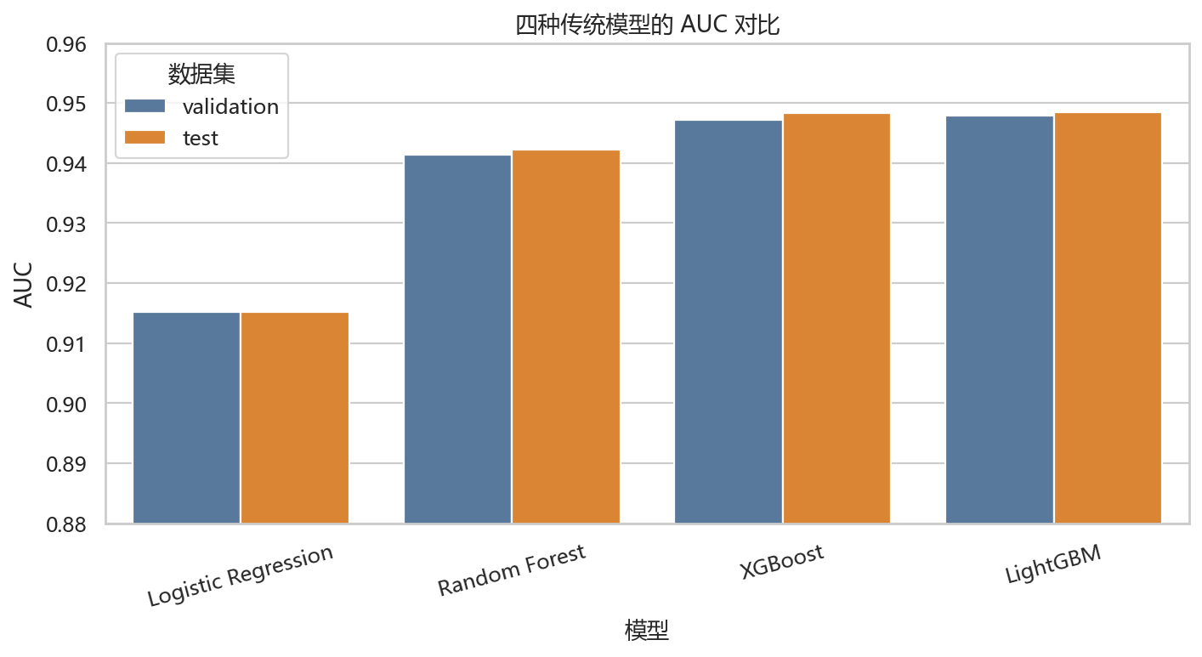
图1 传统机器学习模型测试集 AUC 对比
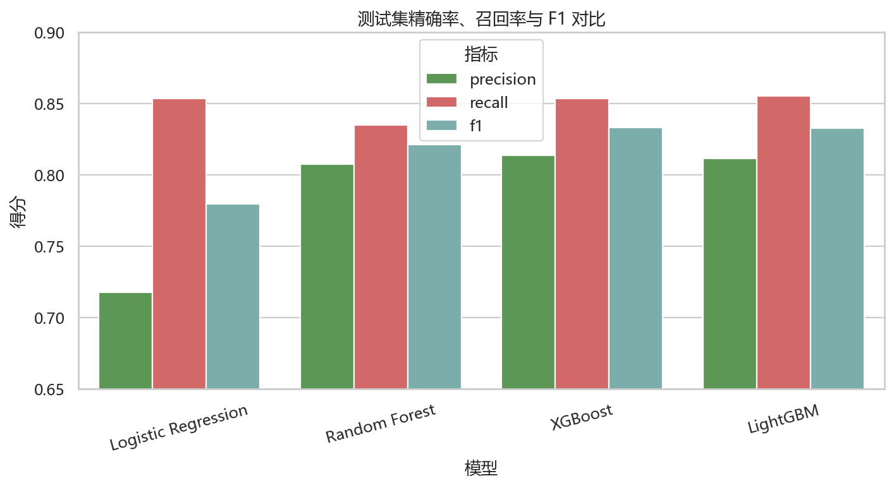
图2 传统机器学习模型测试集 Precision、Recall 与 F1 对比
逻辑回归 precision 低、recall 高，是因为它在类别权重和默认阈值作用下更倾向于预测“取消”；再加上线性模型表达能力有限，容易把一些只是“看起来有风险”的正常订单也判成取消。随机森林更均衡；XGBoost 和 LightGBM 在 precision、recall、F1 之间取得了更好的平衡，更适合作为主要预测模型。

3. 深度学习模型构建与优化
深度学习部分构建了普通 MLP 和 Embedding MLP。普通 MLP 直接使用第二阶段处理后的数值化特征；Embedding MLP 在结构化特征基础上引入类别嵌入表达，用低维稠密向量表示高维类别信息。训练过程中使用早停和学习率衰减，减少无效训练轮次并控制过拟合。
model | auc | accuracy | precision | recall | f1 | train_seconds
LightGBM | 0.9485 | 0.8716 | 0.8113 | 0.8552 | 0.8326 | 11.2600
XGBoost | 0.9483 | 0.8721 | 0.8135 | 0.8532 | 0.8329 | 36.9800
Embedding MLP | 0.9429 | 0.8615 | 0.7904 | 0.8567 | 0.8222 | 51.6500
Random Forest | 0.9422 | 0.8639 | 0.8074 | 0.8348 | 0.8209 | 82.5900
MLP | 0.9341 | 0.8459 | 0.7648 | 0.8486 | 0.8045 | 40.8000
Logistic Regression | 0.9152 | 0.8196 | 0.7175 | 0.8532 | 0.7795 | 48.2400

Embedding MLP 的 AUC 高于普通 MLP，说明类别嵌入对结构化酒店订单数据有帮助。但从整体结果看，LightGBM 和 XGBoost 仍然略优，且训练和部署成本更低，因此传统梯度提升树仍是当前数据上的更稳妥选择。
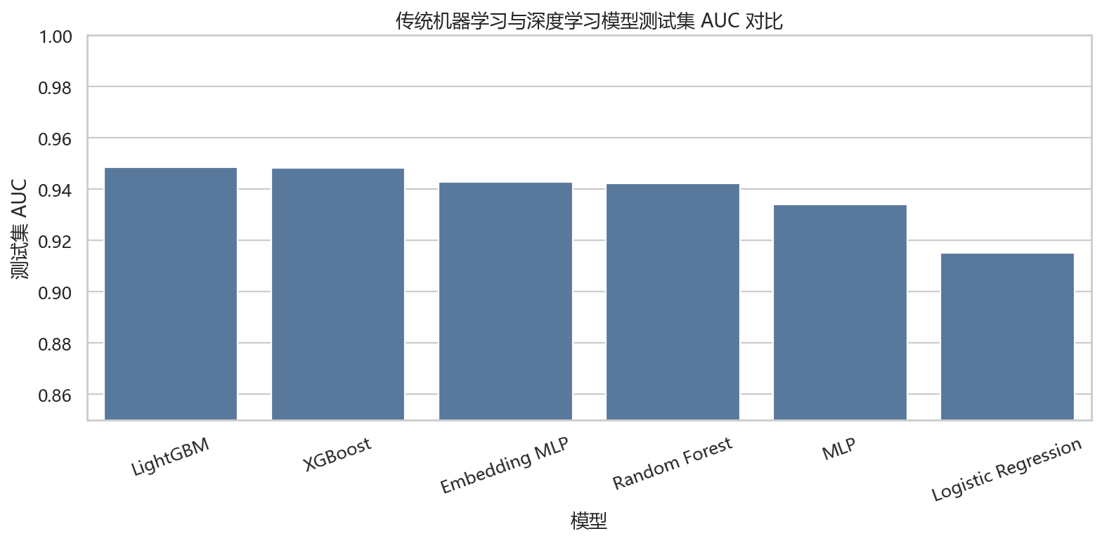
图3 深度学习模型与传统模型测试集 AUC 对比

4. 模型融合与可解释性分析
模型融合使用 XGBoost、LightGBM 和 MLP 的预测概率作为一级输入，再训练逻辑回归作为二层模型。这样可以检验不同模型预测结果是否存在互补信息。
model | dataset | auc | accuracy | precision | recall | f1
LightGBM | test | 0.9485 | 0.8716 | 0.8113 | 0.8552 | 0.8326
XGBoost | test | 0.9483 | 0.8721 | 0.8135 | 0.8532 | 0.8329
Stacking | test | 0.9480 | 0.8713 | 0.8089 | 0.8583 | 0.8328
MLP | test | 0.9341 | 0.8459 | 0.7648 | 0.8486 | 0.8045

Stacking 的 AUC 与 XGBoost、LightGBM 非常接近，但没有明显超过单个梯度提升树模型。这说明当前特征中主要有效信号已经被树模型较充分地捕捉，融合带来的额外收益有限。
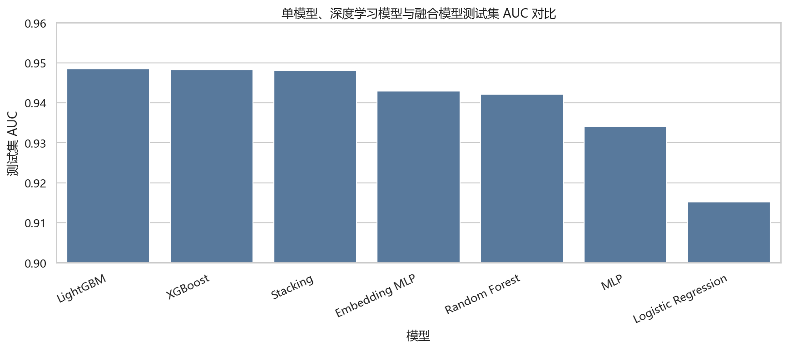
图4 单模型、深度学习模型与融合模型测试集 AUC 对比
可解释性部分从逻辑回归系数和 SHAP 值两个角度观察特征影响。逻辑回归系数提供方向信息，SHAP 则衡量树模型中每个特征对预测结果的平均影响强度。
feature_name | logistic_score | xgboost_shap_score | lightgbm_shap_score | combined_score
country_target_encoded | 5.8501 | 0.6442 | 0.7492 | 0.8473
deposit_type_Non_Refund | 3.0201 | 0.7033 | 1.1971 | 0.8387
cancellation_risk_score_scaled | 1.5784 | 0.6453 | 0.7793 | 0.6128
agent_target_encoded | 2.3171 | 0.3565 | 0.3691 | 0.4038
required_car_parking_spaces_scaled | 2.5381 | 0.2833 | 0.4314 | 0.3990
previous_cancellations_scaled | 1.5894 | 0.2616 | 0.3888 | 0.3228
deposit_type_No_Deposit | 0.7336 | 0.3046 | 0.3508 | 0.2838
reserved_room_type_P | 4.9421 | 0.0000 | 0.0000 | 0.2816
room_type_matched_scaled | 0.7567 | 0.2579 | 0.3048 | 0.2502
total_of_special_requests_scaled | 0.2894 | 0.2525 | 0.2897 | 0.2168

综合排序靠前的特征包括国家或地区历史取消倾向、押金类型、取消风险评分、代理商信息、停车位需求、历史取消次数、房型类别、房型是否匹配以及特殊需求数量。这些特征共同反映了订单来源、取消政策、历史行为、房型安排和用户预订意图对取消风险的影响。
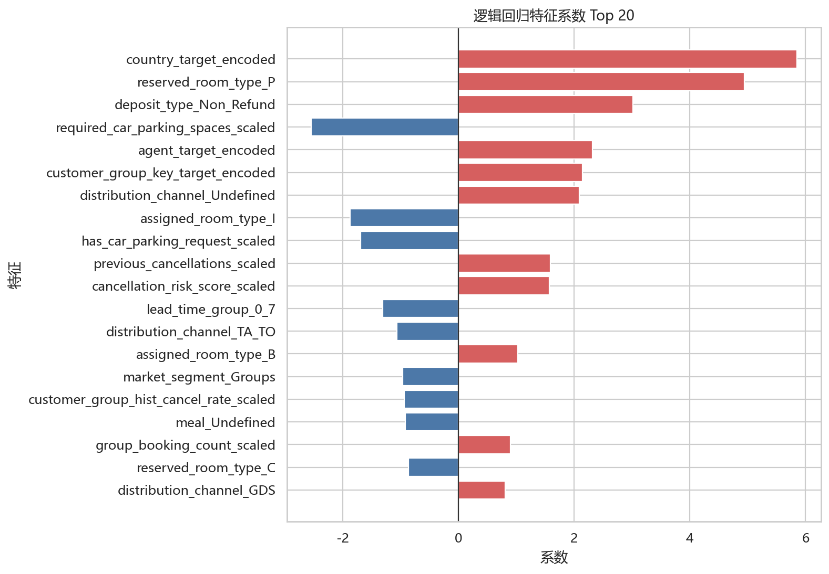
图5 逻辑回归特征系数 Top 20
图5说明：逻辑回归特征系数图展示线性模型中各特征的影响方向。红色表示该特征会提高模型对取消的判断倾向，蓝色表示该特征会降低取消判断倾向，柱子越长说明影响越强。
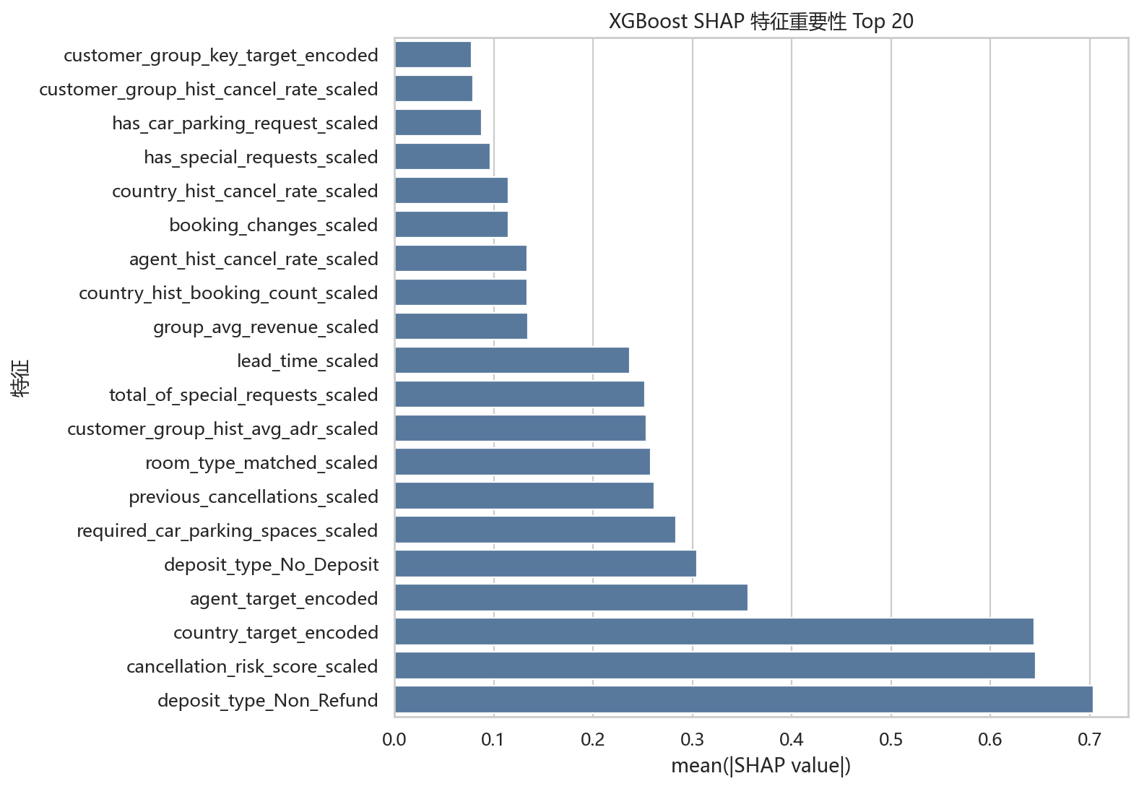
图6 XGBoost SHAP 特征重要性 Top 20
图6说明：XGBoost SHAP 图展示各特征对 XGBoost 预测结果的平均影响强度。押金类型、取消风险评分和国家或地区历史取消倾向排名靠前，说明这些变量是 XGBoost 判断取消风险的重要依据。
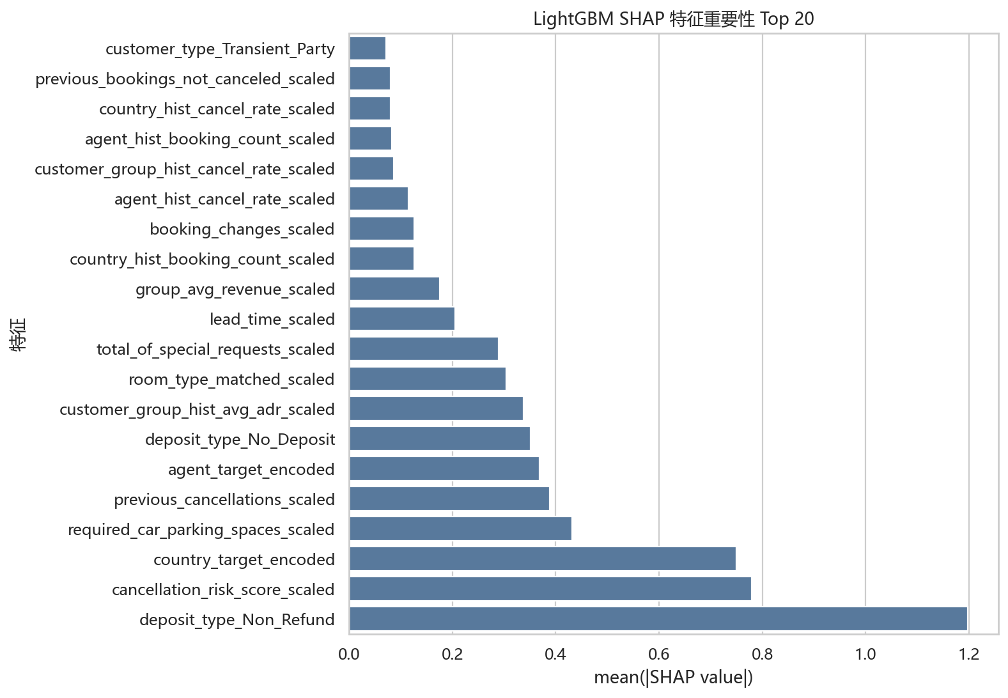
图7 LightGBM SHAP 特征重要性 Top 20
图7说明：LightGBM SHAP 图展示 LightGBM 模型中的特征重要性。其靠前特征与 XGBoost 基本一致，说明押金类型、取消风险评分和国家或地区历史取消倾向在不同树模型中都具有较稳定的重要性。
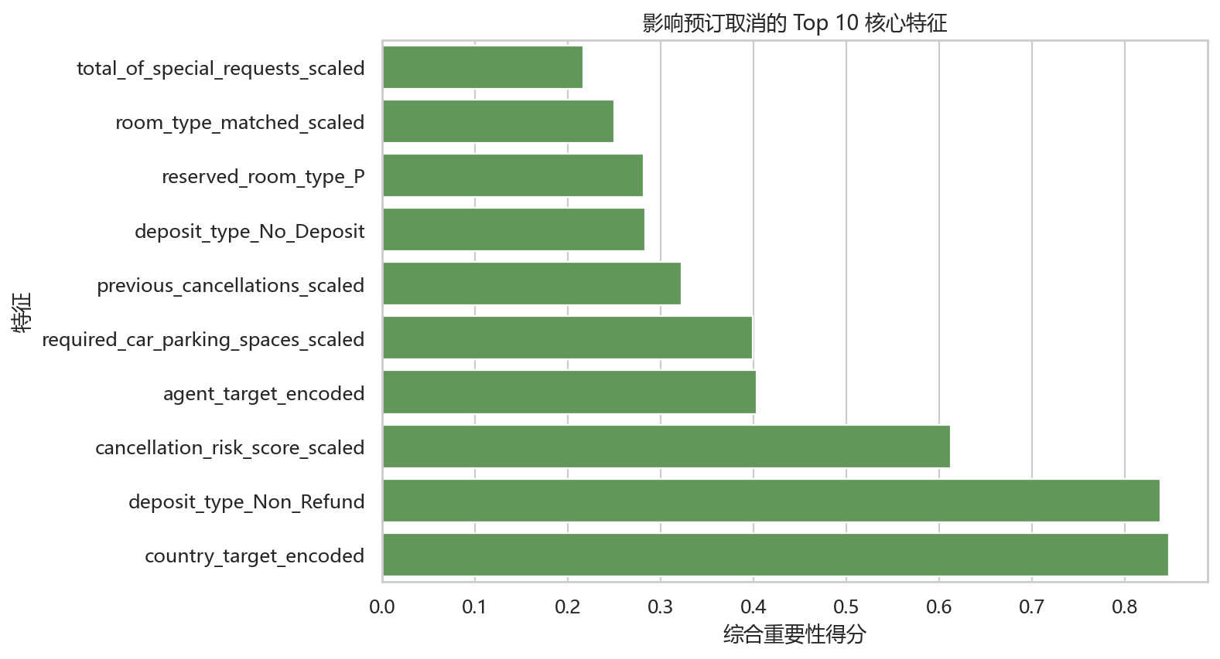
图8 影响预订取消的 Top 10 核心特征
图8说明：综合 Top 10 图对应上方核心特征表。该图综合逻辑回归系数、XGBoost SHAP 和 LightGBM SHAP 得分，展示多个解释方法下共同重要的取消风险因素。

5. 预测错误样本分析
error_type | sample_count | sample_ratio
预测正确 | 15568 | 0.8713
误判：实际未取消但预测取消 | 1354 | 0.0758
漏判：实际取消但预测未取消 | 946 | 0.0529

错误样本中误判数量高于漏判，说明当前阈值下模型更倾向于识别取消风险。这种策略有助于提高取消订单召回，但也会让部分正常订单被划入高风险，需要在业务干预强度上保持克制。
scenario | scenario_count | scenario_cancel_rate | scenario_error_rate | error_rate_gap
冷启动近似样本 | 16315 | 0.3514 | 0.1388 | 0.1156
特殊日期近似样本 | 10732 | 0.3709 | 0.1285 | -0.0006
周末入住 | 5460 | 0.3731 | 0.1330 | 0.0061
节假日代理变量 | 5460 | 0.3731 | 0.1330 | 0.0061
节假日前后代理变量 | 5272 | 0.3687 | 0.1239 | -0.0069

冷启动近似样本的错误率明显高于非冷启动样本，说明历史行为信息不足时模型判断更不稳定。特殊日期近似样本与非特殊日期样本的错误率差异很小，当前数据中日期代理变量并没有造成明显额外误差。
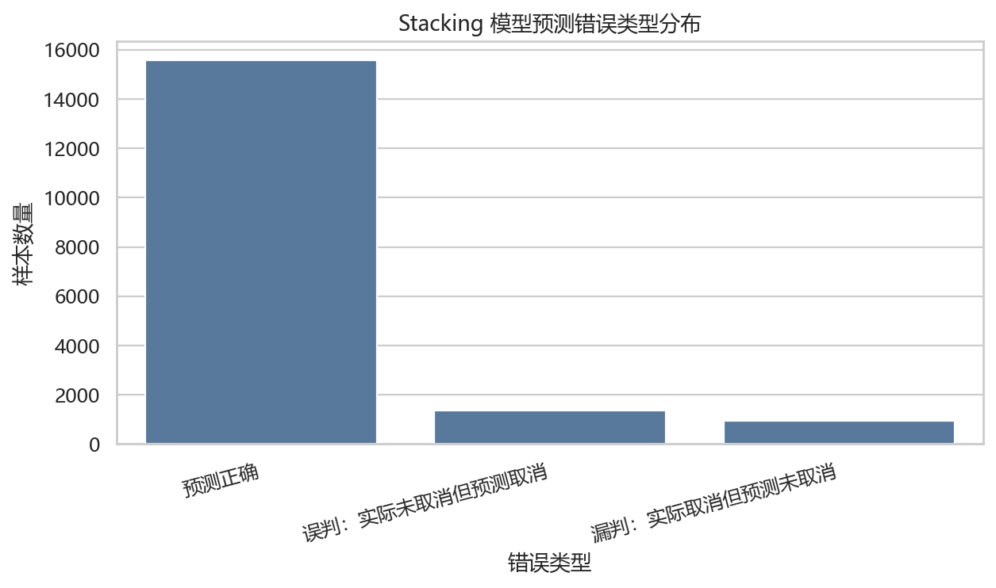
图9 Stacking 模型预测错误类型分布
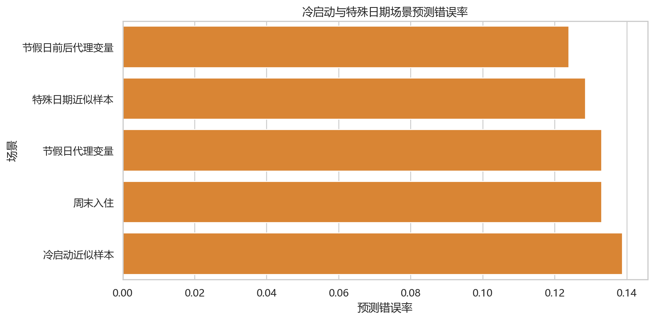
图10 冷启动与特殊日期场景预测错误率

6. 业务落地模拟设计
业务模拟使用 LightGBM 输出取消风险分数，并将订单划分为低风险、中风险、高风险和极高风险。分层的作用是把模型概率转化为运营可以执行的队列。
risk_segment | order_count | canceled_count | actual_cancel_rate | avg_risk_score | order_share
低风险 | 9029 | 441 | 0.0488 | 0.0676 | 0.5053
中风险 | 1802 | 526 | 0.2919 | 0.3953 | 0.1009
高风险 | 1396 | 701 | 0.5021 | 0.5956 | 0.0781
极高风险 | 5641 | 5008 | 0.8878 | 0.9227 | 0.3157

风险层级越高，实际取消率整体越高，说明模型分数与真实取消行为具有较强一致性。极高风险订单占比约三成，但贡献了大量取消样本，是后续干预和库存管理的重点。
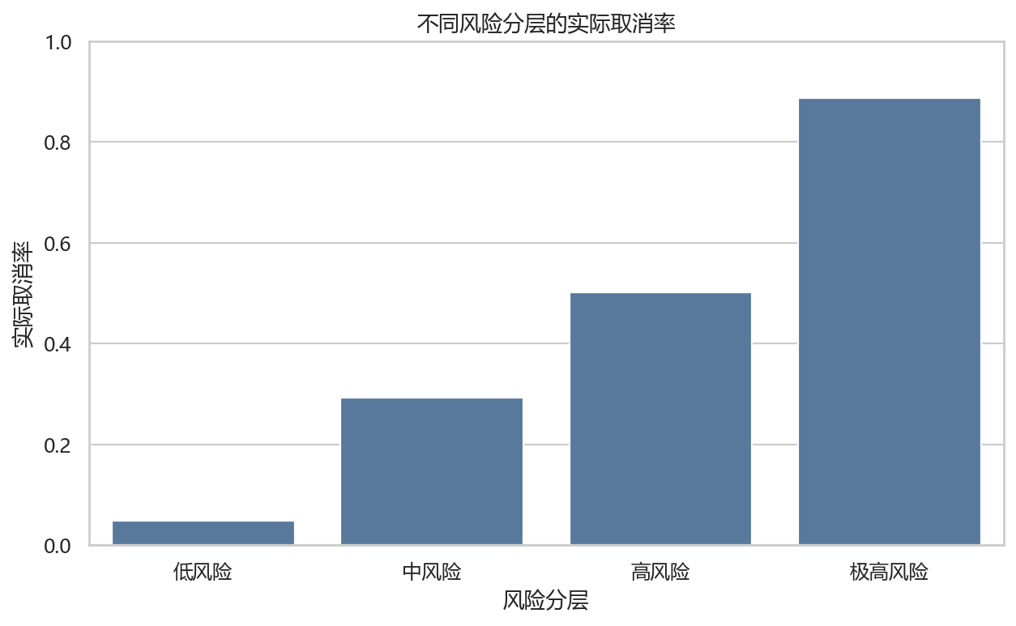
图11 取消风险分层统计

threshold | touched_orders | touch_rate | touched_canceled_orders | Cancel_recall | precision | estimated_saved_revenue | intervention_cost | estimated_net_benefit
0.3000 | 8839.00 | 0.4947 | 6235.00 | 0.9339 | 0.7054 | 148944.98 | 44195.00 | 104749.98
0.3500 | 8350.00 | 0.4673 | 6135.00 | 0.9190 | 0.7347 | 146169.98 | 41750.00 | 104419.98
0.4000 | 7893.00 | 0.4417 | 6003.00 | 0.8992 | 0.7605 | 142895.95 | 39465.00 | 103430.95
0.4500 | 7413.00 | 0.4149 | 5850.00 | 0.8763 | 0.7892 | 138572.38 | 37065.00 | 101507.38
0.5000 | 7037.00 | 0.3938 | 5709.00 | 0.8552 | 0.8113 | 134953.50 | 35185.00 | 99768.50
0.5500 | 6635.00 | 0.3713 | 5540.00 | 0.8298 | 0.8350 | 130447.35 | 33175.00 | 97272.35
0.6000 | 6305.00 | 0.3529 | 5369.00 | 0.8042 | 0.8515 | 125794.80 | 31525.00 | 94269.80
0.6500 | 5959.00 | 0.3335 | 5181.00 | 0.7761 | 0.8694 | 121029.51 | 29795.00 | 91234.51
0.7000 | 5641.00 | 0.3157 | 5008.00 | 0.7501 | 0.8878 | 116060.35 | 28205.00 | 87855.35
0.7500 | 5338.00 | 0.2987 | 4819.00 | 0.7218 | 0.9028 | 110955.12 | 26690.00 | 84265.12
0.8000 | 4947.00 | 0.2769 | 4564.00 | 0.6836 | 0.9226 | 103117.35 | 24735.00 | 78382.35

阈值模拟中，0.30 阈值下预计净收益最高。该阈值覆盖订单较多，能够召回更多历史取消订单；随着阈值提高，干预更精准，但覆盖的取消订单减少，模拟净收益逐步下降。
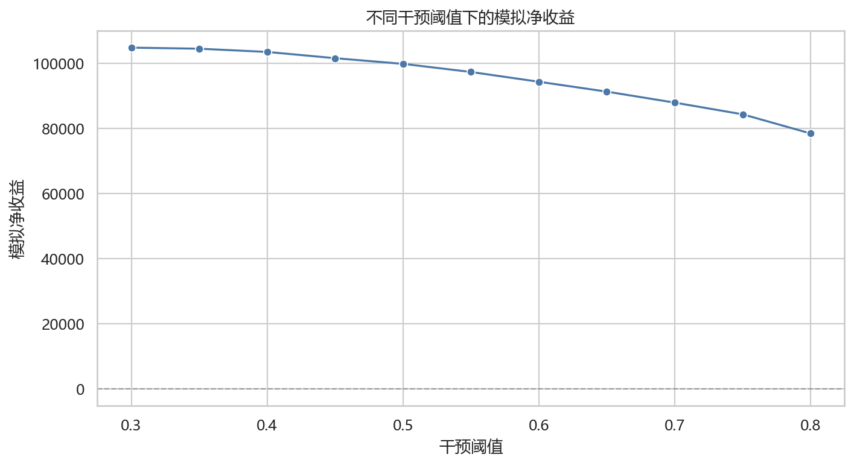
图12 不同干预阈值下的模拟净收益
best_threshold | touched_orders | touch_rate | touched_canceled_orders | estimated_saved_orders | estimated_reduced_cancel_loss | intervention_cost | estimated_net_benefit | simulation_assumption
0.3000 | 8839 | 0.4947 | 6235 | 935.2500 | 148944.98 | 44195.00 | 104749.98 | 按当前模拟参数估算：干预可挽回部分真实取消订单，并扣除固定干预成本。

收益测算基于三个模拟参数：每单干预成本、干预挽回率和收入挽回比例。因此该金额用于衡量潜在业务价值，不等同于真实上线收益。真实收益需要通过线上 A/B 测试校准。
distribution_channel | order_count | cancel_rate | avg_risk_score | avg_estimated_revenue | inventory_strategy
TA/TO | 14703 | 0.4133 | 0.4529 | 317.7004 | 维持常规库存策略，并结合风险评分做订单级干预。
GDS | 28 | 0.2500 | 0.1943 | 238.9679 | 样本量较小，暂不单独调整库存，继续监控。
Corporate | 1014 | 0.2140 | 0.2612 | 139.8077 | 维持常规库存策略，并结合风险评分做订单级干预。
Direct | 2123 | 0.1766 | 0.2025 | 272.7699 | 维持常规库存策略，并结合风险评分做订单级干预。

渠道策略表将取消率、订单规模和收入表现结合起来。样本量较小的渠道不宜直接调整库存；订单量较大的渠道更适合结合风险评分进行订单级干预，而不是简单压缩全部库存。
模拟 A/B 测试方案
实验对象是模型判断为高取消风险的订单。例如在当前模拟中，可以先把预测取消风险分数大于等于 0.30 的订单作为重点观察对象。实验组对这些高风险订单采取干预措施，例如发送确认短信、入住前再次确认、提供灵活改期方案，或在部分订单中设置押金、信用卡担保等规则。对照组不采取额外干预，仍然按照原来的订单流程处理。
测试时主要观察几类指标：第一，实验组的取消率是否低于对照组；第二，干预后预计保留下来的订单收入是否增加；第三，干预本身是否带来额外成本；第四，扣除成本后的净收益是否为正。同时也需要关注用户体验，例如投诉率、退订率、客服咨询率、短信退订率或用户评分等。当前数据集中没有用户满意度字段，因此这些指标需要在真实业务上线测试时额外采集。
strategy_type | target_segment | recommendation | expected_effect
动态定价策略 | 高风险与极高风险订单 | 对高风险订单优先采用信用卡担保、缩短免费取消窗口、不可退款优惠或押金策略；对低风险订单保持灵活政策，避免影响转化。 | 减少高风险订单临近入住取消带来的收入损失，同时控制对低风险客户体验的干扰。
渠道库存分配策略 | 不同 distribution_channel 渠道 | 对高取消风险渠道在旺季适度收紧库存或提高担保要求；对低取消且收入表现较好的渠道优先保障库存。 | 提升有限库存分配效率，降低高风险渠道占用库存后取消造成的机会损失。
取消政策优化建议 | 按 cancel_risk_score 划分的风险层级 | 低风险订单维持灵活取消；中风险订单发送确认提醒；高风险订单加强确认或提供改期；极高风险订单考虑押金、担保或更严格取消窗口。 | 在控制用户体验影响的前提下，提高取消风险干预的精准度。
预期收益测算 | 预测概率不低于 0.30 的订单 | 优先以该阈值作为离线模拟下的候选干预阈值，线上需通过 A/B 测试校准。 | 预计减少取消损失 148944.98，扣除干预成本后净收益约 104749.98。

7. 阶段结论
- 传统模型中 LightGBM 和 XGBoost 表现最稳定，AUC 和 F1 均处于领先水平。
- Embedding MLP 相比普通 MLP 有提升，但整体仍未超过 LightGBM 和 XGBoost。
- Stacking 融合没有明显超过单个梯度提升树，说明当前主要预测信号已被树模型充分利用。
- 核心特征包括国家或地区历史取消倾向、押金类型、取消风险评分、代理商信息、历史取消次数、房型类别、房型是否匹配和特殊需求数量，说明模型会综合订单来源、取消政策、历史行为和用户预订意图判断取消风险。
- 从错误样本分析结果看，冷启动近似订单的预测错误率高于非冷启动近似订单，说明当订单缺少历史行为信息时，模型判断更不稳定，因此这类订单是后续模型优化和业务监控中需要重点关注的场景。
- 业务模拟结果显示，模型划分的风险等级与真实取消率基本一致，风险越高的订单实际取消率越高。因此，酒店可以优先对高风险订单进行确认、押金或改期等干预，并结合渠道风险调整库存和取消政策。

8. 注意事项
- 当前数据没有真实用户 ID，冷启动用户只能用历史行为字段进行近似识别，不能解释为真实新用户。
- 节假日变量为特征工程阶段构建的代理变量，不等同于真实法定节假日。
- 收益测算使用离线模拟参数，真实干预成本、挽回率和用户满意度需要通过 A/B 测试验证。
- 报告中的特征重要性和 SHAP 结果反映模型预测依据，不代表因果关系。

9. 阶段产出
- 第三阶段建模 Notebook：notebooks/modeling_sample_construction.ipynb
- 传统模型、深度学习模型、融合模型性能结果表和对比图。
- 逻辑回归系数、XGBoost/LightGBM SHAP 解释结果和 Top 10 核心特征表。
- 预测错误样本分析表、冷启动与特殊日期场景错误率图。
- 业务风险评分、风险分层、阈值收益模拟、渠道库存策略和收益管理建议表。

10. 下一阶段目标
1. 代码⼯程化封装。
2. 项⽬⽂档与汇报材料撰写
3. 项⽬复盘与总结
4. 成果提交与展示

